固收增强类产品方案推荐

中银理财 权益与量化部
结合当前市场环境及中银理财权益与量化部的特点，推荐发行R2固收增强持有期产品。以下，从产品要素出发，对投资团队及整体管理框架进行介绍，并汇报具体的产品管理思路。

产品要素
本次推荐的产品为风险等级R2的固收增强持有期类型，期限可考虑90天、180天或360天等。
（1）
产品名称 | 中银理财-稳富固收增强优选配置90天持有期理财产品
产品类型（定开、周期型、封闭式、最短持有期） | 最短持有期
业绩比较基准(%) | 2.00%-2.50%
费率 | 销售手续费：待渠道而定；  固定管理费：0.20%；  托管费：0.02%
客户类型及认购起点 | 个人客户，投资起点为1元，并以0.01元为单位递增
开放频率/期限 | 90天
产品风险等级 | R2
投资性质（固定收益类、混合类） | 固定收益类
投资资产及比例 | 债权类资产、高波类资产不超过3%；固收投资为主，少量参与股票投资，积极参与可转债、REITs等多资产运作。
（2）
产品名称 | 中银理财-稳富固收增强优选配置180天持有期理财产品
产品类型（定开、周期型、封闭式、最短持有期） | 最短持有期
业绩比较基准(%) | 2.30%-3.10%
费率 | 销售手续费：待渠道而定；  固定管理费：0.20%；  托管费：0.02%
客户类型及认购起点 | 个人客户，投资起点为1元，并以0.01元为单位递增
开放频率/期限 | 180天
产品风险等级 | R2
投资性质（固定收益类、混合类） | 固定收益类
投资资产及比例 | 债权类资产、高波类资产不超过5%；固收投资为主，少量参与股票投资，积极参与可转债、REITs等多资产运作。
（3）
产品名称 | 中银理财-稳富固收增强优选配置360天持有期理财产品
产品类型（定开、周期型、封闭式、最短持有期） | 最短持有期
业绩比较基准(%) | 1.50%-4.00%
费率 | 销售手续费：待渠道而定；  固定管理费：0.20%；  托管费：0.02%
浮动管理费分成
客户类型及认购起点 | 个人客户，投资起点为1元，并以0.01元为单位递增
开放频率/期限 | 360天
产品风险等级 | R2
投资性质（固定收益类、混合类） | 固定收益类
投资资产及比例 | 主要投资债权类资产，权益类资产占比约10%；固收投资为主，少量参与股票投资，积极参与可转债、REITs等多资产运作。

投资团队及产品管理情况
本次推荐的管理团队为中银理财权益与量化部，该团队的概况及产品管理情况如下：

（一）产品概况
中银理财权益与量化部，主要负责固收增强类、混合类及权益类理财产品的开发和运作，品牌主要包括慧富系列（权益类R4）、智富系列（混合类R3）、聚富系列（固收增益类R3）和稳富“优选配置”子系列（固收增强类R2），以及养老的“禄”系列（混合类R3）和“吉”系列（固收增强类R3）。相关产品均以市价化策略为主，采用主动分析与量化辅助相结合的方式进行投资管理与风险控制。峰值管理规模约1200亿元，当前管理规模约640亿元，初步培养出对于产品特征较为理解的相对稳定的客户群体。

（二）人员构成
现有人员11名，包括原中国银行金融市场、投行资管等条线人员，擅长外汇、债券、货币市场等领域，偏宏观和固收；原基金公司和券商资管人员，擅长股票投资和基金投资。部门目前分为4个策略小组，分别是：主动股票组，组内2人；基金投资（FoF）组，组内2人；指数、量化及衍生品组，组内3人；固收、货币及大类（FICC）组，组内成员2人。

（三）整体优势
权益与量化部长期坚持在市价化资产配置和策略组合领域进行探索，在股票、债券、基金、REITs、商品、衍生品等方面均有较为丰富的投资经验和工具积累，在过去的产品管理中较好地兼顾了收益弹性和风险管理。在具体管理上，由部门根据产品定位确定管理原则，由策略小组进行进一步细化，并由不同的投资经理进行实施。根据产品的持有期等参数的差异，在股票及多资产仓位管理、权益投资结构、债券久期选择等方面，呈现一定的差异化。

（四）拟任投资经理
产品投资经理：张露，对外经济贸易大学金融学硕士，中国注册会计师（CPA），14年债券研究及投资经验。自2011年开始在总行投行资管部从事债券相关工作，2020年加入中银理财权益与量化部任投资经理，负责资产配置及理财产品管理。
产品B角：唐聃，权益与量化部总监，中央财经大学硕士，16年金融从业经验。曾任投行资管部产品经理、交易员，最大产品管理规模超3000亿元，具备丰富的银行理财产品管理投资经验。

投资框架介绍

（一）大类资产配置
1、模型分析提供决策基础
中银理财吸收国际通用的成熟资产配置模型（风险平价模型、Black-Litterman模型等），并根据国内市场情况进行“本土化”修正，以此作为大类资产配置的理论依据。
对于以绝对收益为目标的理财产品，风险平价模型通过分配风险的方式进行大类资产配置，对于偏重总体风险控制的绝对收益产品具有较好的实用性，模型目标是让组合中每一类资产对整体风险的贡献相等，从而实现真正意义上的风险分散化。在实践中，需要结合产品投资范围和比例等约束条件以及可投资产的流动性和丰富性进行适应性调整。
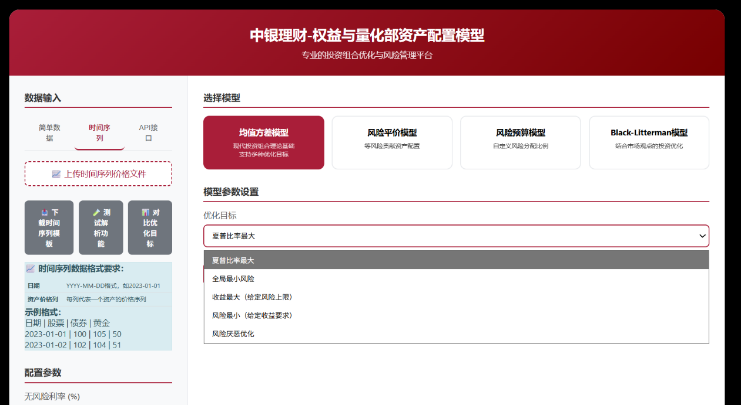
2、主观分析修正模型结果
统计指标选取的可能偏差以及现实情况的复杂性，特别是尾部风险的存在，导致模型分析存在局限性。实际应用中，在中银理财当前的投资分析框架下，使用主观分析去把握市场的主要矛盾、认识各类资产特征的变化，重点是进行定性的、方向性的判断，对模型结果进行调整，弥补模型分析可能存在的不足。
中银理财已经形成完整的市场分析框架。经济周期直接影响到微观企业的盈利情况以及政府的政策取向，是分析汇率、利率和股市的基础。在宏观经济指标体系中，PMI作为反映制造业景气的重要指标，对工业企业经营状况敏感度高，是观察经济景气状况的主要参照。PPI作为工业企业产成品的价格指标，和工业企业盈利存在明显的正相关性。政策周期主要根据经济景气水平“相机抉择”，政策工具包括货币供应、利率、产业政策等，货币供应和利率作为常规性的政策工具，直接通过汇率和利率影响到各类市场，产业政策则直接影响到相关行业以及上市公司的表现。
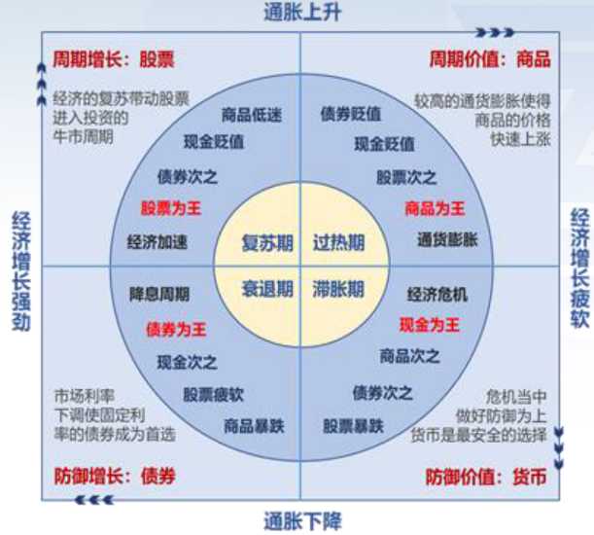

3、量化分析提供辅助
为了更全面的把握市场，中银理财会寻求量化工具的辅助，利用股权风险溢价等各类量化分析工具，对比资产相对价值，测量市场热度和可能风险，提示结构性的机会，作为大类资产配置的参考。
主要工具简介如下：
估值比价模型：根据股权风险溢价的历史比较判断股票、债券的相对性价比（E/P-国债收益率）。该模型中，股权风险溢价处于上下1倍标准差以内时，市场风险收益相对均衡，当超过上下1倍标准差后，风险或收益机会更为明确。对于中长期的投资布局，在风险溢价超过1倍标准差时，获利概率明显提升，可以适度增加权益配置。
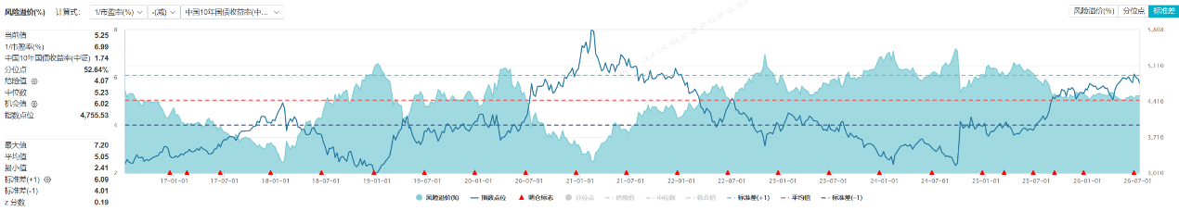
当前风险溢价为5.26%，意味着沪深300的盈利收益率比无风险国债高出约5.26个百分点——这是投资者承担股票风险所获得的额外补偿。当前风险溢价模型传递的信号是"中性偏优"：估值已从2024年初的极端低估区域修复，但远未到泡沫水平。核心支撑逻辑在于无风险利率的结构性下行使得权益资产的相对吸引力被系统性重估。

情绪择时模型：综合多个量价指标构建情绪择时模型，根据模型得出的量价因子直观展示各市场指数交易热度及拥挤情况。择时指标从量化角度提供加减仓的择时建议，可以作为参考，结合主观判断以及资产配置的其他指标综合运用。
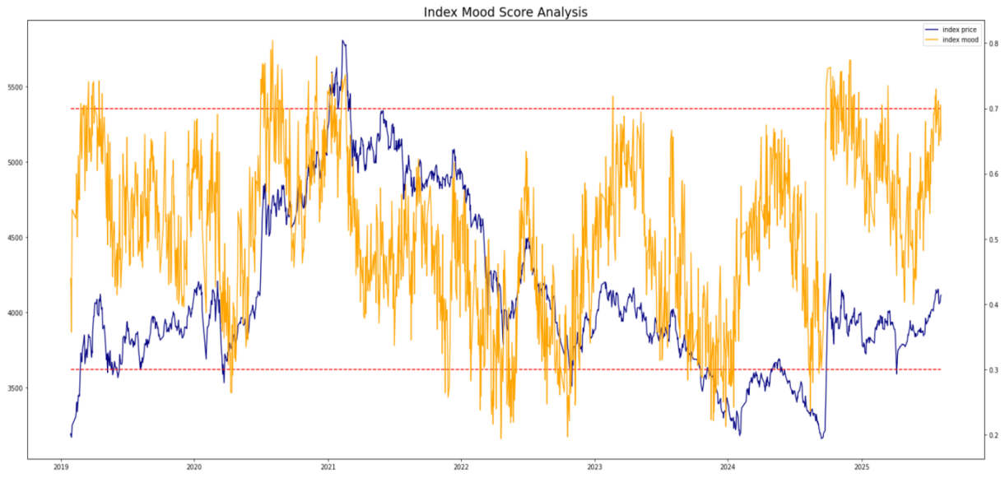

（二）多策略组合
金融工具的多样化拓展了策略工具体系构建方式的多样化。中银理财通过公募基金、资产管理计划等多种资产工具持续丰富底层工具体系。充分发挥自身优势的同时，利用各类合作机构的特长，采取自主投资和委外投资相结合的方式，形成多种形式的策略工具组合。持续加强风险管控、绩效评估和优胜劣汰，不断优化策略工具体系。
策略 | 净值走势 | 策略 | 净值走势
REITs | 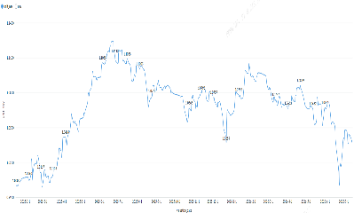 | 优先股 | 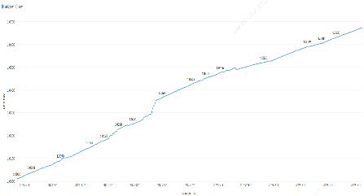
固收投资 | 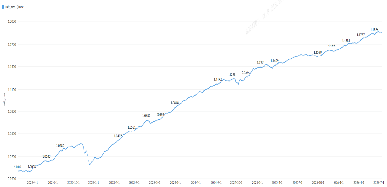 | 主动股票 | 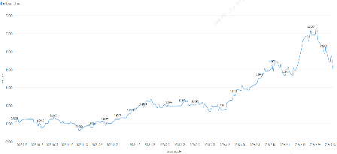
红利指数 | 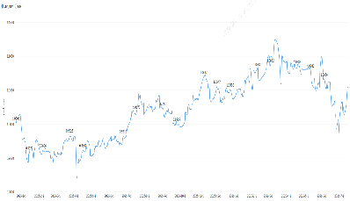 | 股票增强 | 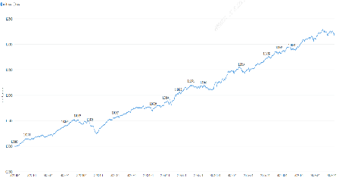
在多年的投资过程中，中银理财在底层资产方面已经有了丰富的积累，建立了各类专业化组合。这些组合定位清晰、考核明确，经过持续的优胜劣汰，业绩表现相对于可比指数均有良好表现。适应市场环境的变化，中银理财也在不断吸收新的资产和策略，供理财产品配置。
例如：某固收专户

某股票专户
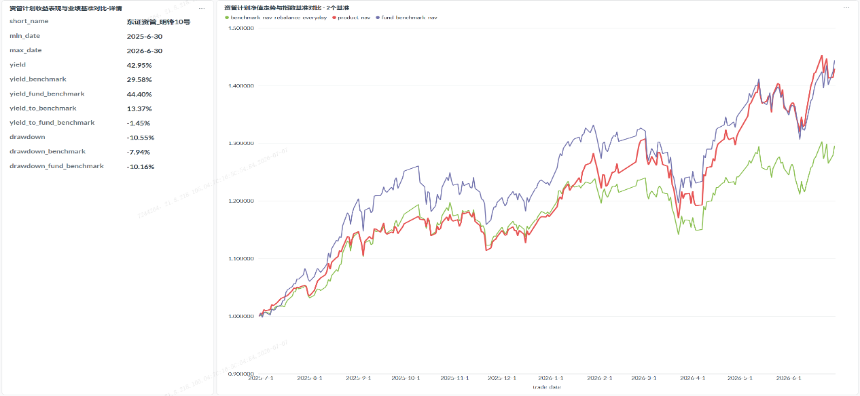

（三）全流程净值管理与风险管理
建立风险预算机制，伴随产品全生命周期管理，其基本逻辑是基于产品的到期目标和回撤控制目标，根据市场的波动特点控制股票及其他高波动资产配置上限。在实际运作中，鼓励投资经理通过不断积累收益，获取更多的风险预算资源（对应高波动资产仓位上限）。从实践来看，风险预算机制是一个预防性手段，适合作为一类软约束使用。在市场情况相对缓和、各类资产的相关性有利于降低组合风险时，严格在风险预算允许的配置比例内进行操作。当市场发生极端变化，比如股债同时受到剧烈冲击导致产品回撤控制目标被突破，则需要加强与渠道及客户的沟通，分析同类产品的情况，结合市场原因提出下阶段措施。尽量避免机械操作导致错过市场调整的机会，使得产品的后续操作陷入困境。
风险预算机制包括收益底线约束、最大回撤约束和最低净值约束三大约束条件，力争维持产品净值呈现趋势向上的形态。每个产品以这些指标为约束，测算各产品风险资产（主要是权益资产）的配置比例上限。其中封闭式产品以最低净值作为最强约束，开放式产品以最大回撤作为最强约束。
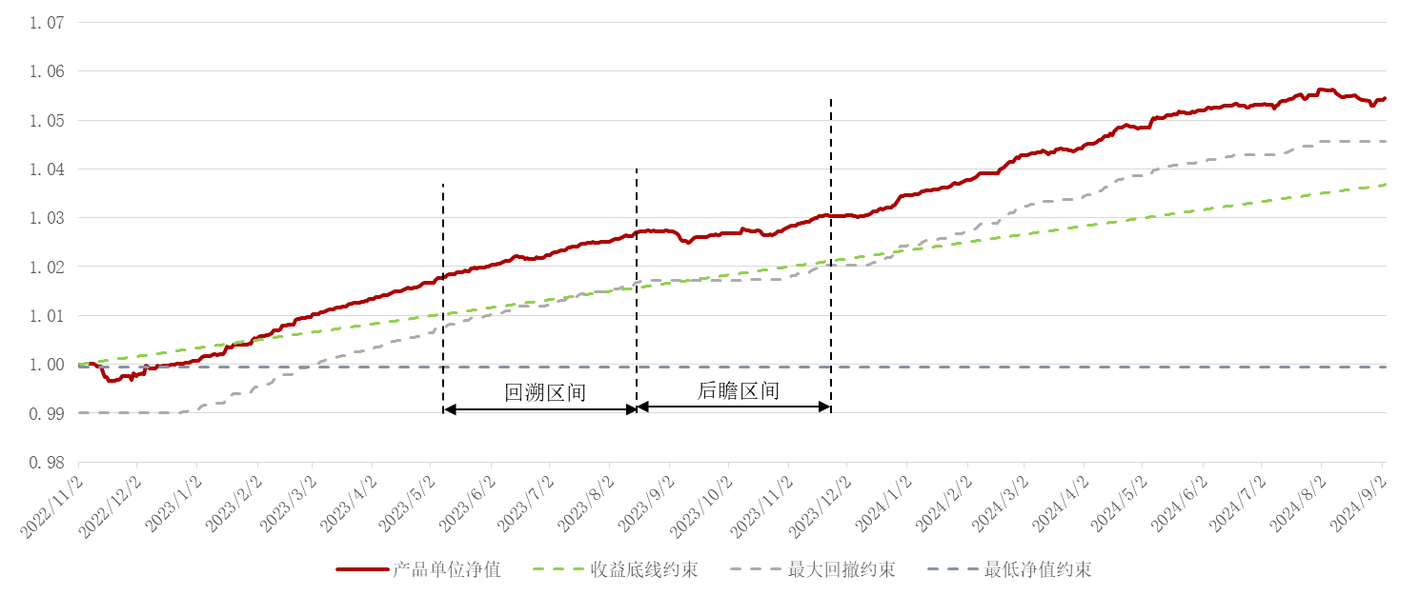

推荐产品的具体管理方案及测算

（一）产品定位及主要管理原则
产品为R2固收增强产品。不利市场环境下，夯实资产收益确定性；有利市场环境下，紧盯高波动资产和策略的胜率，灵活把握机会。力争通过多元资产配置和策略选择，打造回撤可控的固收+产品。债券确定性优先，资产底仓提供稳定性，权益端相机抉择捕捉结构性Alpha。

（二）固收投资方案

1、久期配置策略

通过对宏观经济指标的密切跟踪，以及货币政策、财政政策的变化，通过定性和定量分析的方式，结合利率周期变化、市场利率变动趋势、市场参与者主流预期以及当期债券收益率水平，形成利率走势预判。在合理假设下的情景分析和压力测试后，确定最优的债券组合久期。
不同期限债券的久期及价格波动情况

债券类型 | 久期 | 持有1日收益率下行1bp债券价格变化(元) | 持有期收益率(非年化) | 持有期收益率(年化)
1年同业存单 | 0.9828 | 0.0139 | 0.0141% | 5.13%
3年国债 | 2.7925 | 0.0314 | 0.0313% | 11.44%
5年工行二级资本债 | 4.7296 | 0.0524 | 0.0524% | 19.14%
10年国债 | 8.9954 | 0.0947 | 0.0945% | 34.49%
30年国债 | 21.7405 | 0.2235 | 0.2241% | 81.79%

2、信用类债券投资策略

结合外部信用评级及内部信用分析，对可选债券品种进行筛选，可选债券池内基于信用利差曲线变化和基于个券信用变化，动态调整组合内各行业、发行人的投资比例。在控制组合信用风险暴露的前提下，深挖价值低估债券，提升组合信用风险溢价。
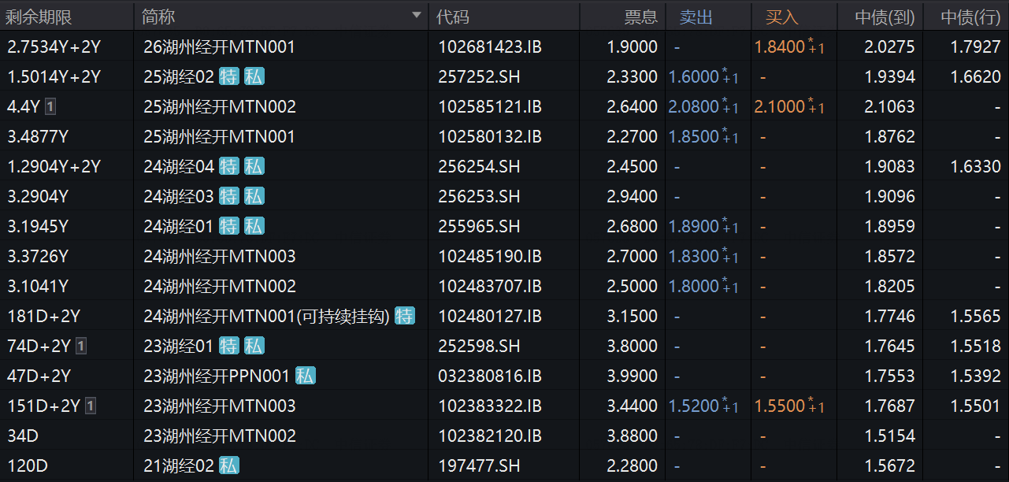
（湖州经开主体评级AA+，在同评级主体中一级发行利率和二级市场估值收益率相对较高。从23、24、25、26年发行利率来看，该主体的一级融资利率已经从23年的3.99%下降到近期的1.90%。）

3、息差策略

结合融资利率的走势和组合的整体配置，视情况开展正回购并将融入的资金投资于信用债券，从而获取债券收益率超出回购资金成本的套利价值。
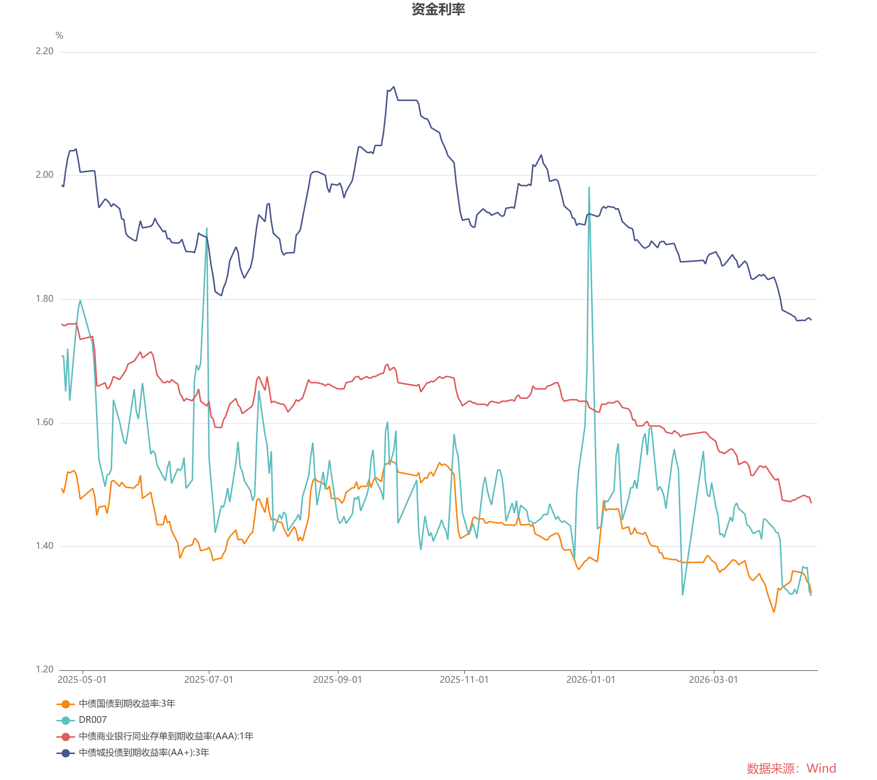

具体实施方案

配置仓位部分：立足当前市场，兼顾产品风险收益特征和回撤控制，产品配置盘部分建议以中短信用为主。目前3年AAA信用品种carry约30BP，位于中性位置，由于流动性宽松格局较为确定，预计资金中枢进入三季度将保持宽松，对底仓类资产配置需求依然保持旺盛。因此具体投资中建议以2-3年AAA等级信用债为底仓，考虑到流动性需求增加部分短久期存单或商金作为补充配置。

交易仓位部分：交易仓位主要选取流动性较好的活跃期限二永债和利率债品种构建。结合宏观、货币政策、资金利率、经济预期，对利率债进行时点性加仓或减仓，捕捉波段机会。同时积极捕捉新老券，国债与国开债、农发债等政策性金融债之间的利差机会。动态管理利率债仓位规模，在保证组合流动性的前提下实现收益与稳健性的平衡。

流动性管理方面：为保证满足上层资产包穿透杠杆不超过140%，考虑到权益部分需要预留10%仓位，现金部分需要预留10%仓位，参考资管新规要求，穿透后总仓位一定不超过140%。在此基础上，留出部分杠杆空间备付金，预计纯债产品内底仓中枢仓位120%附近。除95%的信用债底仓外，配置约15%的1年左右存单或短二永，商金债等作为高流动性仓位，同时采用10%的活跃期限二永债和利率债作为灵活交易仓位，兼顾交易需要和流动性需要。极端情况下赎回20%-30%无需变现信用债，卖出流动性仓位可以应对。

注重投后风险管理，将针对持仓债券进行不同维度的定期跟踪。（1）日度监控：建立在库债券、持仓债券池，日度监控舆情信息；（2）周度观测：周度频率观测在库、持仓债券估值情况，观测成交偏离估值情况；（3）年度跟踪评级调整：依据最新年报和业务发展情况进行重新评估和调整。

以中信固收部底层为例：2025年成立以来，滚动持有3M获得1%以上收益概率为100%。滚动持有6M获得2.5%以上收益概率为100%。（数据截止到2026年4月30日）
产品名称 | 成立日 | 成立以来收益率 | 今年以来收益率 | 累计最大回撤
中粮信托XX2号 | 2025/5/16 | 3.84% | 4.89% | -0.20%

（三）多策略的实施思路
（1）低位布局
A股近期出现明显回调，上证指数近一月下跌超8%，深证成指跌幅更大。但从近一年维度看，A股仍有正收益。当前市场呈现"股弱债稳"的格局，但权益市场结构性机会依然存在——红利价值板块、AI算力、高端制造等方向仍有配置价值,这种环境恰恰是"固收+"策略发挥优势的场景。在基本面并没有明显恶化的情况下，抓胜率相对较大的超跌反弹机会。
（2）核心主线
结合结构性分化的市场特征，进行主题策略投资，在风险预算的框架下进行尝试。必要的硬性止损机制。对于部分产品，若明确的管理目标存在被突破的风险，无法进一步承担更大的市场波动，则会坚决采取“止损”措施，通过配置利率敞口和权益敞口都较低的资产，让产品净值更有确定性地回升。
（3）交易类策略
波动生息：策略组合为三分之二波动生息交易策略+三分之一自由现金流策略；两类资产风格差异较大，可以形成有效的互补和降波作用。整体采取杠铃思路，一端为波动生息交易策略，主要交易高波动的科技类、成长类宽基ETF，有一定基差收益的股指期货等；另一端主要配置与交易部分低相关的权益资产，例如自由现金流选股，获得波动与收益之间最优性价比的投资结果。

（四）收益测算
产品1：90天最短持有期
资产类别 | 典型资产 | 占比 | 久期/年 | 收益率 | 收益率
 |  |  |  | （悲观） | （乐观）
债券类资产 | 利率债、同业存单、2年内银行间中票、短融、可质押公司债 | 65% | 1.50 | 2.00% | 2.10%
债券类资产 | 私募公司债、PPN、信保基金等 | 55% | 2.00 | 2.05% | 2.15%
杠杆 |  | -20% |  | 1.55% | 1.50%
增强类资产 |  | 3% |  | 8.00% | 15.00%
交易增厚 |  |  |  | 0.20% | 0.40%
收益率（税费前） |  | 120% | 2.08 | 2.56% | 2.65%
收益率（税费后） |  |  |  | 1.96% | 2.05%
产品2：180天最短持有期
资产类别 | 典型资产 | 占比 | 久期/年 | 收益率 | 收益率
 |  |  |  | （悲观） | （乐观）
债券类资产 | 利率债、同业存单、2年内银行间中票、短融、可质押公司债 | 65% | 2.00 | 2.05% | 2.15%
债券类资产 | 私募公司债、PPN、信保基金等 | 55% | 2.50 | 2.10% | 2.2%
杠杆 |  | -20% |  | 1.55% | 1.50%
增强类资产 |  | 5% |  | 8.00% | 16.00%
交易增厚 |  |  |  | 0.20% | 0.40%
收益率（税费前） |  | 120% | 2.68 | 2.78% | 3.51%
收益率（税费前） |  |  |  | 2.18% | 2.91%
产品3：360天最短持有期
资产类别 | 典型资产 | 占比 | 久期/年 | 收益率 | 收益率
 |  |  |  | （悲观） | （乐观）
债券类资产 | 利率债、同业存单、2年内银行间中票、短融、可质押公司债 | 30% | 2.00 | 1.55% | 2.15%
债券类资产 | 私募公司债、PPN、信保基金等 | 100% | 2.50 | 1.65% | 2.25%
杠杆 |  | -30% |  | 1.60% | 1.30%
增强类资产 |  | 10% |  | 6.00% | 16.00%
交易增厚 |  |  |  | 0.20% | 0.50%
收益率（税费前） |  | 130% | 3.1 | 2.44% | 4.61%
收益率（税费后） |  |  |  | 1.84% | 4.01%

